Gdzie kupić metalowe szafki narzędziowe?
Z naszego artykułu dowiesz się gdzie kupić metalowe szafki narzędziowe oraz dlaczego naszym zdaniem są niezbędne w warsztacie.

Dobrej jakości metalowe szafki narzędziowe - gdzie szukac korzystnej oferty?
Meble warsztatowe jest to wyposażenie, którego nie może zabraknąć w żadnym warsztacie. Przydatne będą między innymi metalowe szafki narzędziowe. Gdzie warto je kupić?
Składowanie narzędziowe w warsztacie

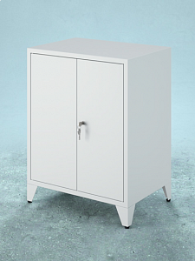
By zachować porządek oraz ułatwić sobie codzienną pracę w warsztacie niezbędne jest nie tylko zaopatrzenie się w niezbędne narzędzia ale także zadbanie o to by można było je odpowiednio przechowywać a także czyścić. Dzięki temu możemy przedłużyć ich żywotność a tym samym zmniejszyć koszta prowadzenia biznesu - nie będzie potrzeby ciągłego dokupowania narzęci, które ulegnąsz przedwczesnemu zepsuciu. Doskonałym pomysłem będzie zakupienie metalowych szafek narzędziowych.
Metalowe szafki narzędziowe od Reg - Met
Metalowe szafki narzędziowe znajdziemy w sklepie internetowym Reg - Met. Jest to sklep online, prowadzony przez polskiego producenta specjalistycznych mebli, który działa na polskim rynku od 1991 roku. W ofercie reg - met dostepne są nie tylko szafki narzędziowe ale także wózki oraz stoły warsztatowe. Są to produkty, które sprawdzą się w codziennej pracy na warsztacie, zapewniając ergonomiczne rozłożenie niezbędnych do pracy narzędzi. Potrzebujesz także mebli do zaplacza biurowego? Asortyment znajdziesz w katalogu online Reg - met!

